西航石化销售/代理管理系统使用说明

1. 微信发现-小程序-搜索“西航石化”，或通过好友分享、扫码下面二维码等方式进入小程序，并完成注册。

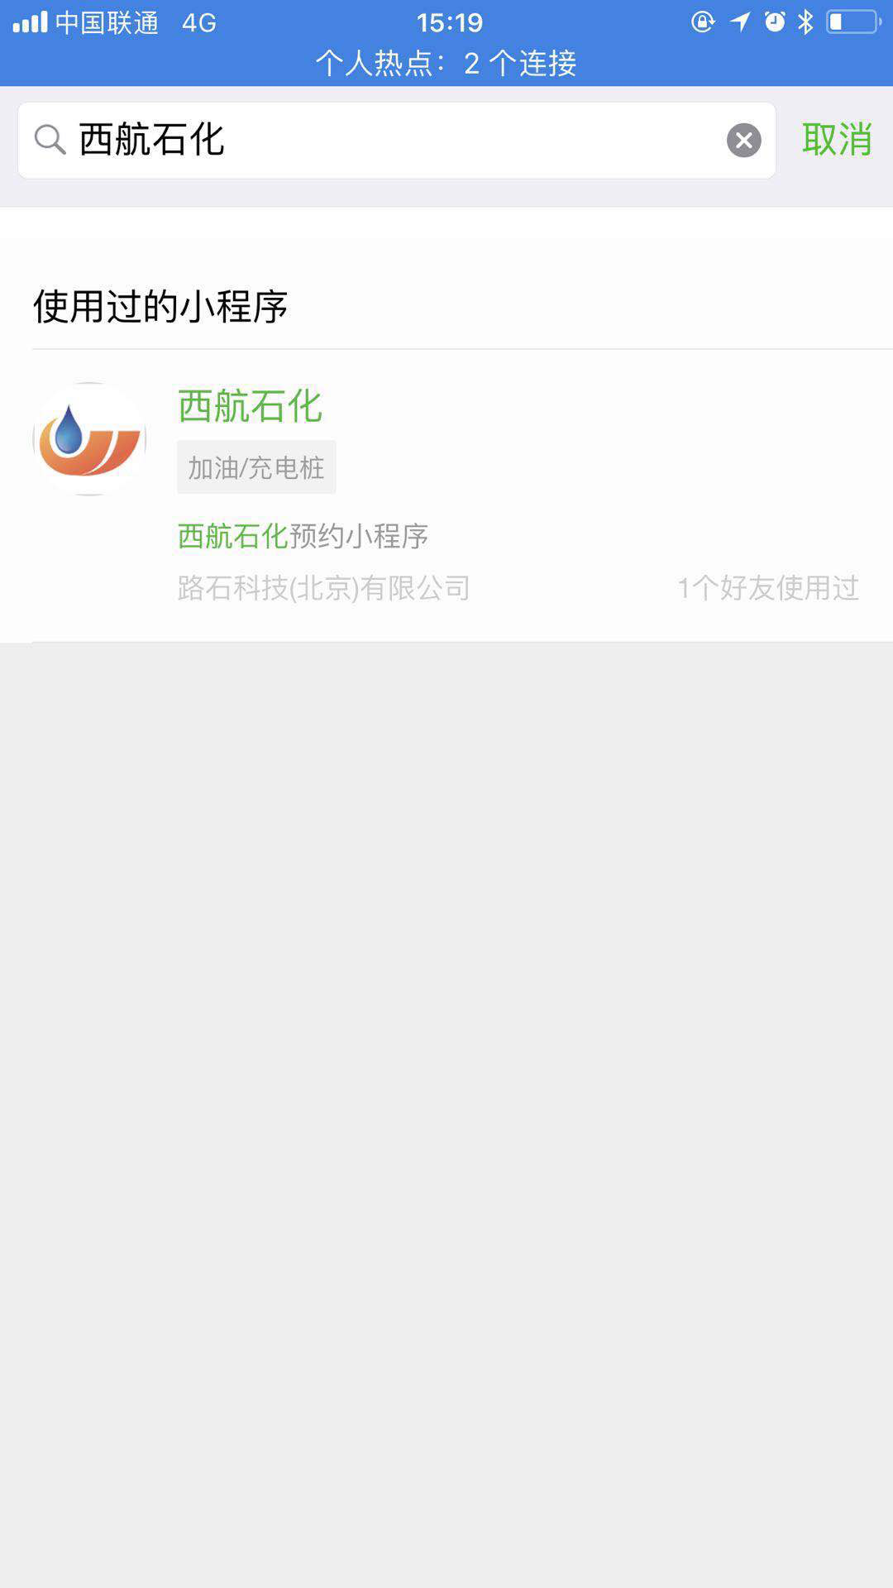 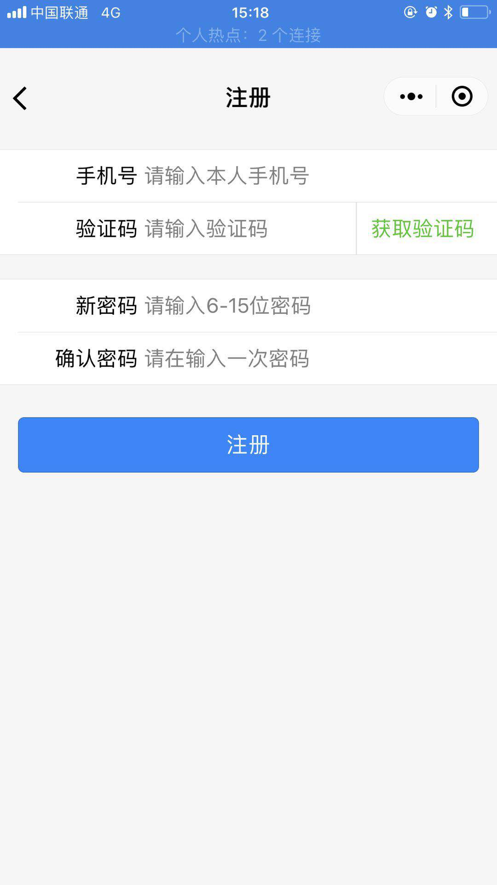

1. 登录后，点击关于 – 分享推广，将小程序分享给好友，所有通过你分享注册的好友以后的加油，都算在你的头上。

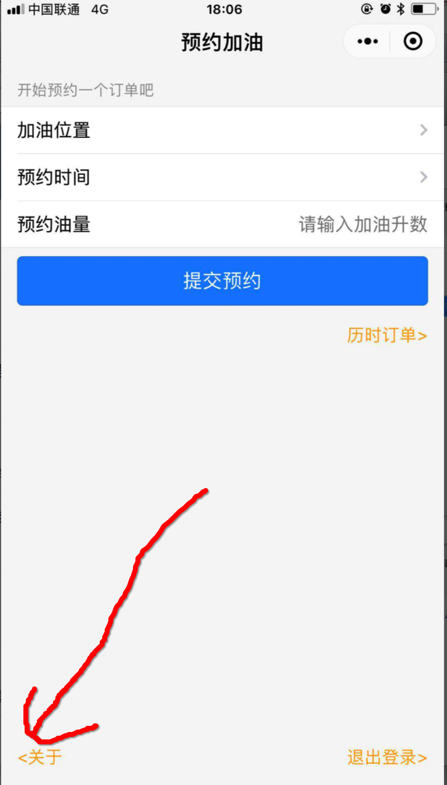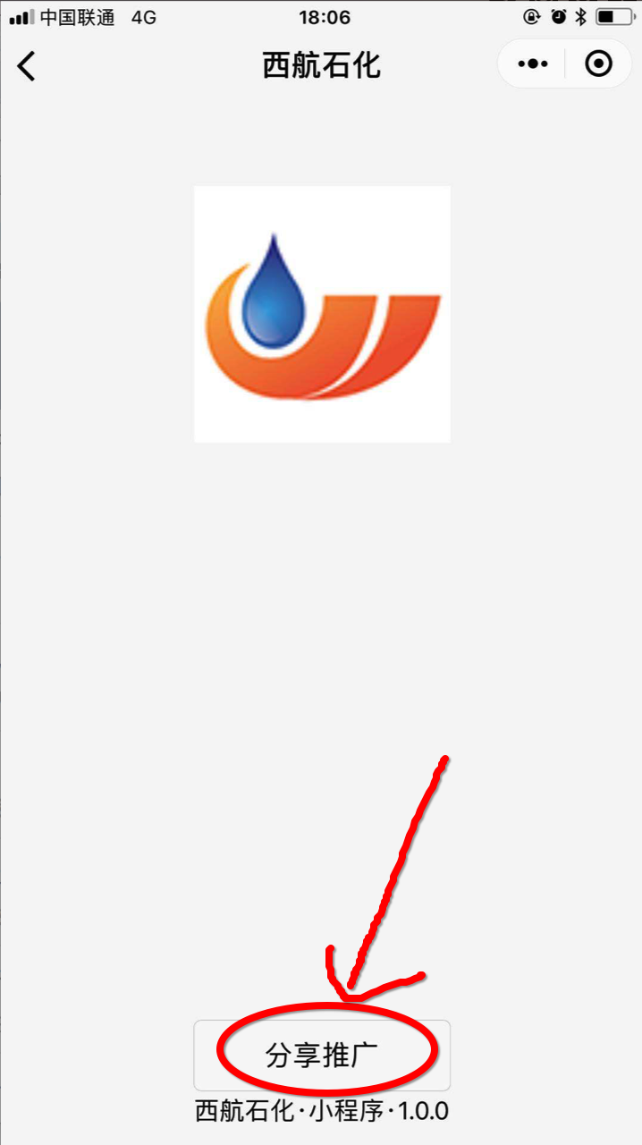

1. 打开 https://app.yddoo.com/finance/index.html，用小程序注册的账号进行登录。

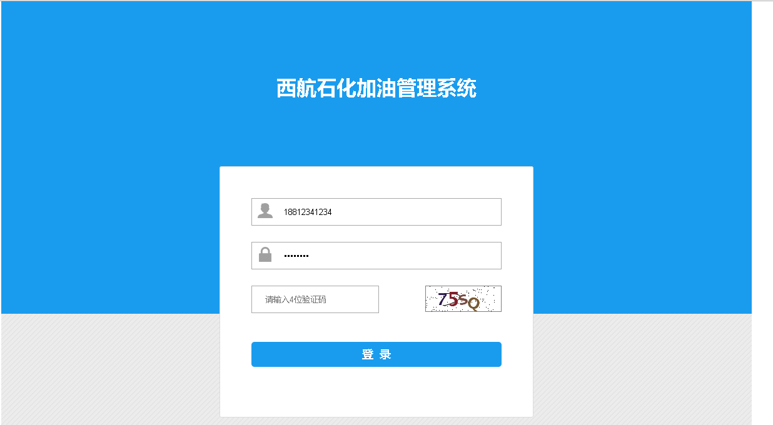

1. 登录后即可以看到你发展的好友的加油数量了。

